国 际 电 信 联 盟
电信标准化局

2023年9月29日，日内瓦
文号： | 电信标准化局第6/13号集体函补遗1  SG13/TK | 致：  - 国际电联各成员国主管部门；  - ITU-T部门成员；  - 参加第13研究组工作的ITU-T部门准成员；  - ITU-T学术成员
电话： | +41 22 730 5126
传真： | +41 22 730 5853
电子邮件： | tsbsg13@itu.int
网址： | http://itu.int/go/tsg13
事由： | ITU-T第13研究组会议；10月23日至2023年11月3日，日内瓦
尊敬的先生/女士：
我谨告知您，在2022年12月16日的AAP-19最后征求意见阶段，收到了有关ITU-T Y.3159新建议书草案“包括IMT-2020在内的未来网络中网络切片水平分类框架”的意见。
征集有关该建议书草案处理意见的工作仍在进行。由于计划中的研究组会议已临近，第13研究组主席经与电信标准化局协商后，根据2022年9月16日TSB AAP-36所载之ITU-T A.8号建议书第4.4.2段的规定，决定在2023年10月23日至24日举行的第13研究组会议上审议该新建议书草案，以供批准。相应的文件载于第13研究组第1工作组的第270、271和272号临时文件。
祝您与会顺利且富有成效。
顺致敬意！
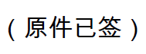  电信标准化局主任，  尾上诚藏 | 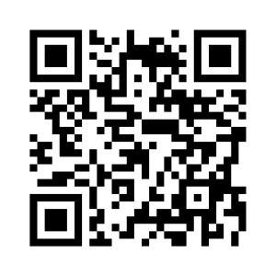ITU-T SG13
 | 最新会议信息

